ПРОЄКТ
реалізація якого планується за рахунок коштів шкільного громадського бюджету Дмитрівської сільської територіальної громади
Номер та назва закладу освіти | Цибулівська філія Дмитрівського ліцею імені Т. Г. Шевченка  Дмитрівської сільської ради  Кропивницького району  Кіровоградської області
Ідентифікаційний номер проєкту

Інформація про автора/ку чи команду авторів проєкту:
Імʼя та Прізвище автора / ки або представника від команди | Ельник Макар
Клас закладу освіти: | 8 клас
E-mail : | m38966948@gmail.com
Контактний № тел. | 0975362518
Підпис
Ім’я та прізвища учасників команди | Плохий Олександр, Лизунов Стас, Білоусенко Артем.
1.Назва проєкту: Спортивний драйв: настільний теніс та бадмінтон для кожного.
2.ПІБ автора/ки або команди авторів проєкту: Ельник Макар Олександрович
3.Вид проєкту- великий, малий: Малий.
4.Сума коштів на реалізацію проєкту складає: 10 000грн.
5.Тематика проєкту: Організація заходів фізичної культури та спорту, активне дозвілля учнів.
6.Місце реалізації проєкту: територія шкільного подвір’я Цибулівської філії Дмитрівського ліцею імені Т. Г. Шевченка Дмитрівської сільської ради Кропивницького району Кіровоградської області
7.Мета та цілі проєкту: Створення умов для активного відпочинку учнів під час перерв та у позаурочний час, популяризація здорового способу життя та розвиток координації через гру в теніс та бадмінтон.
8.Потреби яких учнів задовольняє проєкт: Учні 5–9 класів. Проєкт дозволить активно проводити час, знімати емоційну напругу між уроками та зміцнювати фізичне здоров’я. Настільний теніс та бадмінтон — це динамічні ігри, які розганяють кров і дають заряд енергії за лічені хвилини.
Це емоційне розвантаження: Після важкої контрольної чи складної теми з алгебри — це найкращий спосіб «перезавантажити» мозок. Це про живе спілкування: Замість лайків у мережі — реальні емоції, командна гра та нові друзі з різних класів. Цей інвентар буде доступний для кожного.
9.Часові рамки впровадження проєкту: І півріччя 2026 року
10. Опис ідеї проєкту: Проблема - низька активність учнів під час перерв. Ми пропонуємо закупити сучасні набори для настільного тенісу та бадмінтону. По-перше, це доступність. Вам не потрібно переодягатися у повну спортивну форму, щоб зіграти партію в теніс на перерві. Це швидко, весело і драйвово. По-друге, це масштабність. Наш проєкт розрахований на 10 000 гривень, на ці кошти ми купуємо не один м’яч, а цілий арсенал! Це 8 тенісних ракеток та 6 наборів для бадмінтону. Це означає, що одночасно велика компанія друзів може влаштувати справжній батл! Наша ідея проста: ми перетворимо шкільне подвір’я та спортивний майданчик на зону переможців. Ми не просто купуємо ракетки — ми плануємо започаткувати шкільну лігу, де кожен клас зможе виставити свого чемпіона. Ми вже все прорахували: якісні сітки, витривалі волани та надійні ракетки, які прослужать нам не один рік.
11.Очікувані результати від реалізації проєкту: Збільшення кількості учнів, охоплених регулярною фізичною активністю; проведення шкільних турнірів; покращення загального психоемоційного стану шкільної громади.
12.Коментар/Додатки до ідеї проєкту: (за потреби)
13.Орієнтовна вартість(кошторис) проєкту:
№ п/п | Найменування витрат | Одиниця виміру | Кількість, од. | Орієнтовна вартість за одиницю, грн | Орієнтовна вартість, грн
1 | Ракетки для настільного тенісу | шт. | 8 | 500 | 4 000
2 | Сітка для настільного тенісу | шт. | 2 | 400 | 800
3 | Набори м'ячів для тенісу | уп. | 5 | 150 | 750
4 | Набори для бадмінтону (2 ракетки + чохол + волан) | набір | 6 | 600 | 3 600
5 | Воланчики | шт. | 5 | 170 | 850
 | Усього: |  |  |  | 10000
Доставка за рахунок благодійних внесків.
14.Чи потребує проєкт додаткових коштів на утримання об’єкту, що є результатом проекту?
Ні.
15. Додатки:
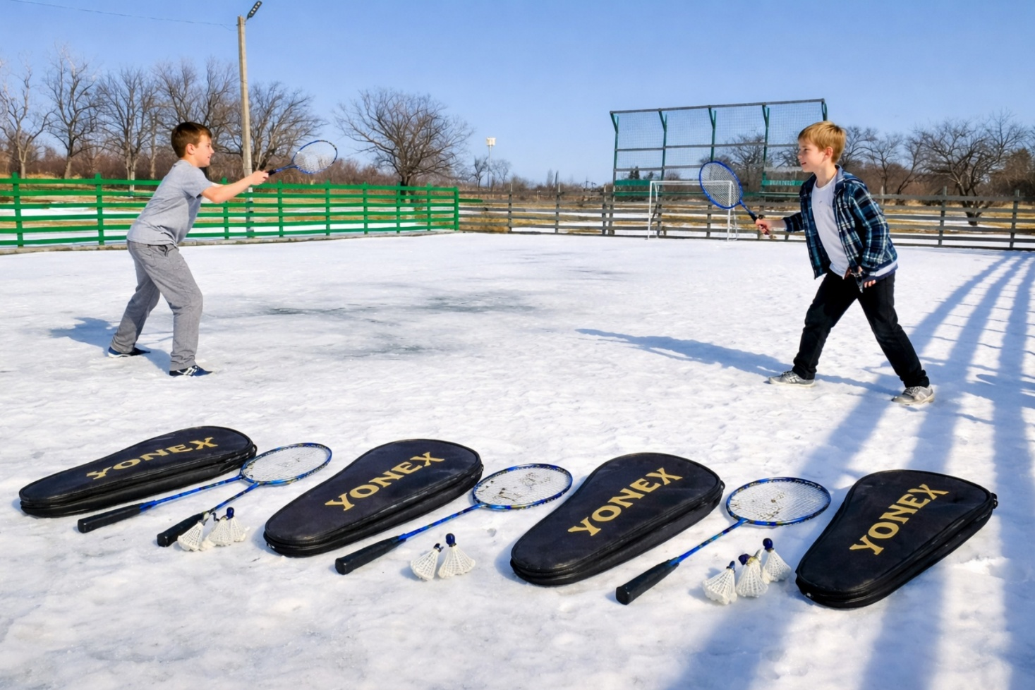
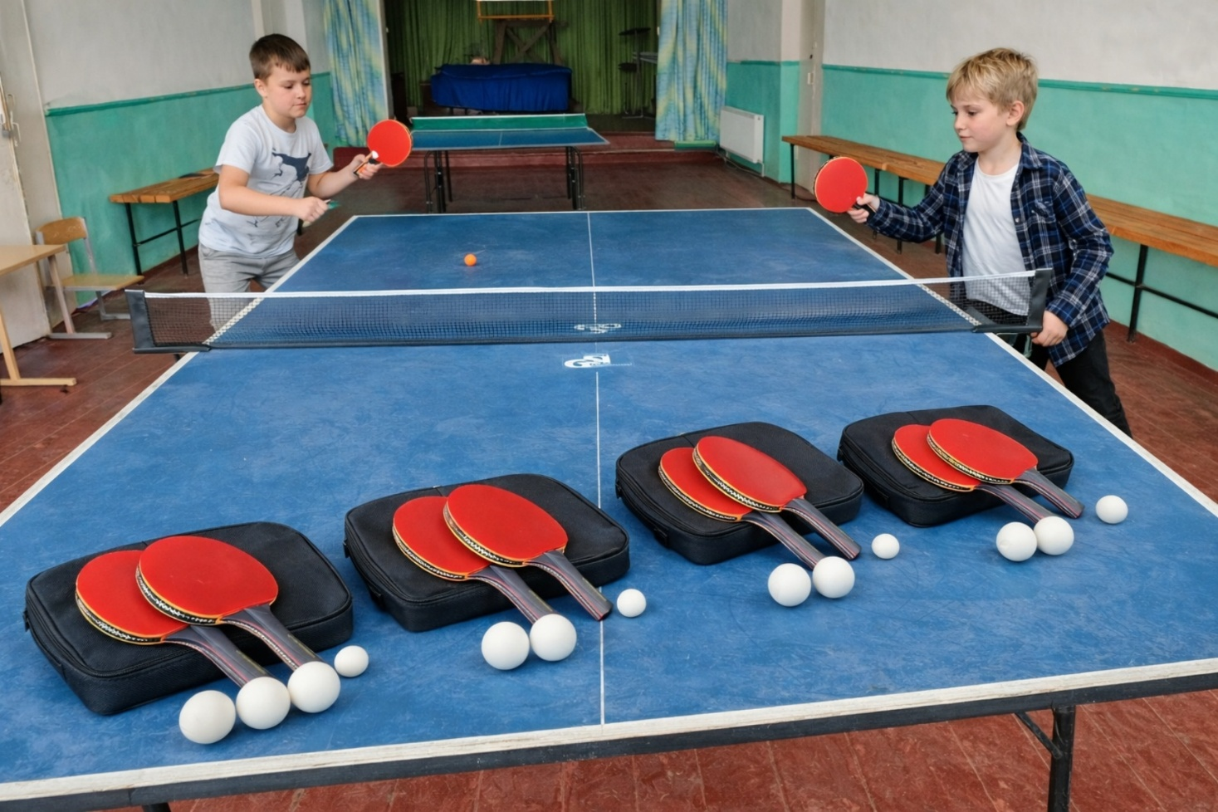

Ракетки для настільного тенісу:
https://sevn.com.ua/product/nabir-dlya-nastilnogo-tenisu-2-raketky-3-kulky-chohol-newt-cup-ne-cm-11/?utm_source=google&utm_medium=cpc&gad_source=1&gad_campaignid=21407454911&gclid=Cj0KCQiA49XMBhDRARIsAOOKJHYIoWXvekvtHz5xLgl-edBuyv844FqupqbQFbRzBtTdv9T8AEFguywaAlI4EALw_wcB
Сітка для настільного тенісу:
https://sportime.com.ua/ua/setka-dlya-nastolnogo-tennisa-cima-cm-t116/?gclid=Cj0KCQiA49XMBhDRARIsAOOKJHa6a_T_WPvZnRhKRvXNK7g3kiLWbIbKpdWr2UNFkOccue3fcg7NJ-gaAuJMEALw_wcB&gad_source=1&utm_source=google&utm_medium=cpc&utm_campaign=22426691407&utm_term=25480-11&utm_content=744860372068
Набори м'ячів для тенісу (упаковка):
https://tt-billiard.ua/ua/tennisnye_stoly/mjachi_dlja_tennisa/mjachi_dlja_nastolnogo_tennisa_giant_dragon_training_silver_40_1zv_6sht_belye_1930?gclid=Cj0KCQiA49XMBhDRARIsAOOKJHbKCU3fzfvkmQTOYJvNLU56IaVX7kI41CCTHOjr_RerAdv6sbUiX00aAjOiEALw_wcB
Набори для бадмінтону (2 ракетки + чохол + волан):
https://sevn.com.ua/product/nabir-dlya-badmintonu-2-raketky-volan-chohol-yonex-basic-volt-ne-yn-v500/?utm_source=google&utm_medium=cpc&gad_source=1&gad_campaignid=21407454911&gclid=Cj0KCQiA49XMBhDRARIsAOOKJHbzuo9TqdMCxDVUa9J82vniZJCPGFAkBDBvWNpO0wmZmdTiNc1T15oaAtu8EALw_wcB
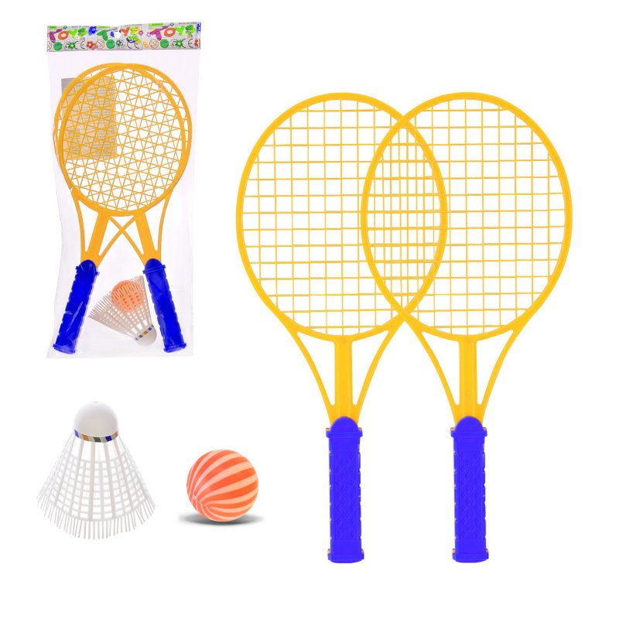
Воланчики :
https://sevn.com.ua/product/volan-plastykovyj-12-shtuk-v-upakovczi-svn-0502/?utm_source=google&utm_medium=cpc&gad_source=1&gad_campaignid=21407454911&gclid=Cj0KCQiA49XMBhDRARIsAOOKJHZxoPqZGOl0U5GaL8G2IJ0HWR2Im_xGQhc79r0Iwn3y595aNwAjqbMaAp0IEALw_wcB

